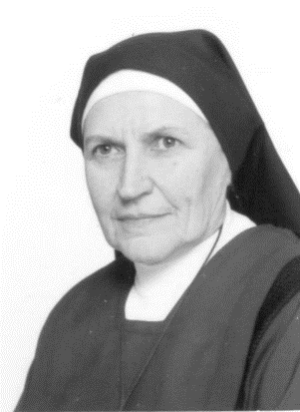

Dnia 15 maja 2023 roku, w godzinach wieczornych odeszła do Pana

śp. Siostra M. Goretti od Mistycznego Ciała Jezusa Chrystusa
Maria Podoska

franciszkanka służebnica krzyża
przełożona generalna zgromadzenia w latach 1995-2001

Siostra Goretti pochodziła z Kresów Wschodnich, urodziła się w Dubnie na Wołyniu w 1932 roku. Szczęśliwe dzieciństwo przerwała II wojna światowa. W Katyniu zginął jej ojciec, oficer Wojska Polskiego. Maria wraz z mamą i starszą siostrą w 1940 roku zostały przez Armię Sowiecką wyrwane z domu rodzinnego i wysłane na wschód. Wraz z tysiącami innych zesłanych rodzin walczyły o przeżycie w nieludzkich warunkach na stepach Kazachstanu. Po agresji niemieckiej na ZSRR w 1941 roku wyruszyły na tułaczy szlak przez Uzbekistan i Iran docierając do polskiego osiedla w Tengeru w Afryce, gdzie przeżyły kolejne 6 lat. Tam Maria ukończyła szkołę powszechną i dwie klasy gimnazjum. Dalszą edukację kontynuowała już w Polsce, dokąd cała rodzina wróciła w 1948 roku. Po zdaniu maturalnego w liceum w Karpaczu podjęła studia i zdobyła dyplom magisterki z filologii angielskiej na Katolickim Uniwersytecie Lubelskim.
W 1956 roku przyjechała do Lasek, gdzie najpierw przez pół roku posługiwała osobom niewidomym jako osoba świecka.
W marcu 1957 roku wstąpiła do Zgromadzenia Sióstr Franciszkanek Służebnic Krzyża podejmując formację w postulacie, a następnie w nowicjacie. Pierwszą profesję złożyła w sierpniu 1959 roku, a śluby wieczyste w 1965 roku.
W ciągu 67 lat życia w zgromadzeniu przez blisko 30 lat była przełożoną różnych wspólnot, a w latach 1995-2001 pełniła posługę przełożonej generalnej. Od roku 2001 przez 9 lat była odpowiedzialna za placówkę oświatową dla dzieci niewidomych w Rabce-Zdroju, która jest filią Ośrodka Szkolno-Wychowawczego w Laskach.
Ostatnie lata życia spędziła w Laskach, pełna energii, zapału, zaangażowania w życie zgromadzenia, Dzieła Lasek, ojczyzny i świata. Do końca prawie była aktywna, nie poddając się chorobie nowotworowej, która wyniszczała jej organizm. Zmarła otoczona modlitwą wspólnoty w miesiącu poświęconym Maryi, której była całym sercem oddana i w dniu, w którym całe Laski wspominają przejście do Nieba Założycielki – bł. Matki Elżbiety Róży Czackiej.

Msza święta z egzekwiami przy ciele Zmarłej sprawowana będzie w kaplicy Matki Bożej Anielskiej w Laskach w czwartek, 18 maja br., o godz. 14.00. Msza święta pogrzebowa z odprowadzeniem prochów na cmentarz – także w kaplicy w Laskach w sobotę, 20 maja, o godz. 14.00.
Panie, przyjmij ją do swojej światłości…

